Поэтическая тетрадь (Литературная страничка)
Тараканова Галина, выпускница 2010 года, дипломант II степени XXIV Всероссийского открытого конкурса достижений талантливой молодёжи «Национальное Достояние России»

Васенька и земляника

О, белый воздух родины моей,
Ты самый лучший, самый чистый во вселенной,
И нет нигде тебя родней, свежей,
Я говорю тебе с любовью неизменной.

О, сетка синих реченек моя,
Раскинулась по всей России-маме,
Ты разлилась во все её края,
Ты обнимаешь мать руками вместе с нами.

О, солнце красное, людей российских слава,
Огонь на масленицу в бабушкиной печке,
Огонь – характер наш, огонь и наши нравы,
Неугасимый в самой синей речке.

О, белый снег морозных русских зим,
Ты покрываешь всю мою державу,
Ты самый белый снег, ты, нет, непобедим,
Не раз принёс России нашей славу.

О, земляника красная, что там в лесу растёт,
Цветочки синие, что Васенькой зовутся,
Хоть мир огромный разом нападёт,
Они-то никогда уж в жизни не сдадутся.
21 апреля 2007 г.
***
Шумит моя родная Волга,
И пахнет рожь. И пахнет сорго,
Птенцы без устали пищат,
И тут берёзы в ряд стоят.

И тут же снег идёт пушистый,
И греет солнышко лучисто,
Пейзаж вокруг меня знаком,
А рядом на тарелке сом.

Дивлюсь я от такого вида,
Гляжу. Передо мной коррида,
И тут же русский сенокос,
И ваза чудных алых роз.

А вот и спелая черешня,
А рядом сразу день тот вешний,
Когда деревья все в цвету,
А крыша – дом родной коту.

Ну как такое понимать,
Где нахожусь я, как сказать,
Я не в лесу и не в аллее,
Я лишь в картинной галерее.
27 апреля 2007 г.

Выдещова Валерия, студентка группы 41, лауреат II степени в номинации «Авторская басня» Всероссийского конкурса чтецов «Художественное наследие», посвященного творчеству Ивана Андреевича Крылова

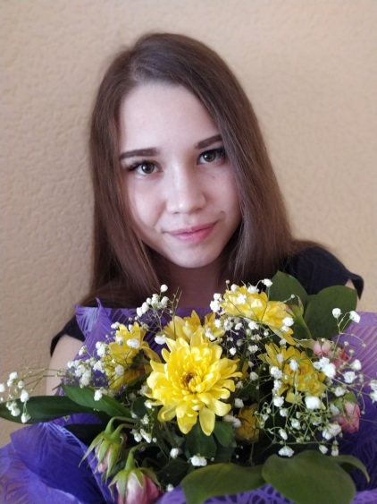
Басня
Сорока и дятел
Сорока к дятлу за советом обратилась:
"Скажи, ну в чем я провинилась?
Что во мне не так?
Мечусь, как угорелая, а пользы на пятак
С утра спешу доставить сплетен вести,
К обеду разношу молву из лести.
И к каждому надо найти подход, слова,
Верчусь, ну просто кругом голова.
А где же слава и почет?
За труд мой кто поставит мне зачёт?
Устала я и так мне одиноко,
А вслед несётся мне, опять трещит сорока.
Твоя ж работа тук да тук,
Разносится в округе мелодичный звук.
Ты чистишь лес от вредных насекомых,
Тебе почет и уваженье от знакомых.
Во всем тебе сопутствуют удачи,
А у меня вот все иначе.
Ах! Как же быть? Ты подскажи ответ".
Сороке дятел дал такой совет:
"С небес на землю опустись,
Да повнимательнее присмотрись.
Запомни, лишь терпение и труд,
Тебя к заветной цели приведут!"
февраль 2020 г.

Родина
Родина моя! Россия!
В ней достоинство, величие и стать,
Неразгаданная, таинственная сила…
Кто не жил в России - не понять.
Ты в годину лютых испытаний
Не склонила гордой головы.
С честью пронесла Победы знамя,
Отвергая незаслуженную ложь молвы.
Воспитала сыновей достойных,
Что сумели Родину сберечь.
Силой разума ты сдерживала войны,
Чтоб кровопролитие пресечь.
Первою открыла в Космос двери,
Освоению Вселенной старт был дан.
Преодолевая разногласий терни,
Сблизила народы разных стран.
Родина! Её не выбирают,
Ведь она у каждого своя.
Кто-то о другой стране мечтает,
Мне дороже Родина моя.
Здесь родное небо голубое,
И сияет мирная заря.
Процветай и будь сильнее вдвое,
Мать Россия! Родина моя!
январь 2019 г.

Жигалина Светлана, выпускница 2009 года

Мама

Мама, такое лёгкое слово,
Его произносит даже малыш,
Мама, твердим мы всё снова и снова,
Спишь ты, родная, или не спишь.

Глазки свои закрываешь устало,
Столько хлопот и забот целый день,
Ты лишь во сне отдыхаешь родная,
И нет на свете нам мамы родней.

Нежные руки, улыбка, как солнце,
Нас обогреет и в дождь и в снега,
Столько любви и столько задора
В нежных твоих золотистых глазах.

Мамочка милая, ты наше счастье,
Ты наш луч солнца, ведущий из тьмы,
Ты навсегда огонёк лучезарный,
Спасибо, что жизнь подарила нам ты.
10 июня 2006 г.

Михейкина Ольга, выпускница 2009 года

***
Девочка, живущая на Волге,
В маленьком мещанском городке,
Имя её - Ольга,
Святая на славянском языке.

Родилась она в Москве-столице,
Не в берлине, не в Венеции, не в Ницце,
А в столице Родины – России,
И не знает мест она красивей.

Любит она каждую берёзку,
Каждый скверик и проспект,
И свет улицы московской,
И метро, прекрасней в мире нет.

Любит девочка смотреть на небо,
Изучает звёзды и планеты,
Фейерверк ночного неба,
Любит она сладкие конфеты.

Больше всего в жизни она хочет
Быть счастливой, радовать других.
- Будешь, девочка, ты значит
Жить всегда среди друзей своих.
17 ноября 2007 г.

Бойченко Владислав, выпускник 2017 года, участник Всероссийского этапа I Всероссийского конкурса детского и юношеского творчества «Базовые национальные ценности в творчестве»

Детство
(посвящение подруге)

Открой свои глаза,
С тобой давай закружим.
Не верю, я, друзья,
Что друг тебе не нужен.

Войдут все в ум когда-то,
Покинут царство детства.
Нам в нём жилось богато,
Не знали горя, бедствий.

Во взрослых мы играли,
Скорей будили чувства.
Всё, что хотели, брали.
Прости, мамуля, буйства.

Сейчас всё ближе грань,
Всё реже детство манит,
Во снах совсем не рай,
Дни нас сильнее ранят.

Они созданья грёз,
Тех, что когда-то были.
Хотим взлететь до звёзд -
Ползём в грязи и пыли.

Зачем в чужие души
Кому-то вечно лезть?
Ведь прошлое задушит,
Если вдоль бывших бресть.

Забыть, что значит Чудо,
И стать совсем пустым,
Разбившимся сосудом,
В котором - только дым.

Добавь в него участья
И чистую любовь.
Потом получишь счастье
Из самых чудных снов.

Во всяком тяжком деле,
И в счастье, и в беде
Ты помни, что хотела,
И будь верна себе.

Оставь крылатой душу,
В делах взрасти сумей,
Иди, лишь сердце слушай,
Оставь открытой дверь.

Открой свои глаза,
Увидишь наши души.
Что я хотел сказать:
Лети, давай же, ну же!

